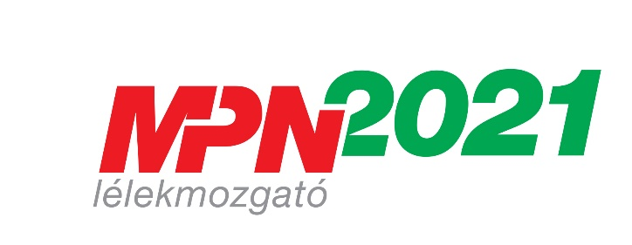
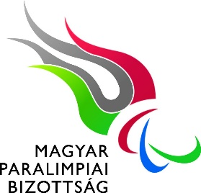

MPN2021 LÉLEKMOZGATÓ RAJZPÁLYÁZAT
ÁLTALÁNOS ISKOLÁKNAK

PÁLYÁZATKÍSÉRŐ ADATLAP

Pályázat beküldési határideje a járványügyi helyzetre tekintettel MEGHOSSZABÍTVA!!!: (2021. március 22. helyett) 2021. ÁPRILIS 30.
Pályázat beküldési címe: FODISZ - 1146 Budapest, Istvánmezei út 1-3.

Pályázó iskola neve:

Pályázó iskola intézményvezetője:

Pályázó iskola címe:

Pályázatot beküldő kapcsolattartó neve:

Kapcsolattartó telefonszáma:

Kapcsolattartó e-mail címe:

Pályázatra beküldött pályaművek száma

I. kategória: 1-2. osztályos diákok számára ……………..db

II. kategória: 3-4. osztályos diákok számára ……………..db

III. kategória: 5-6. osztályos diákok számára ……………..db

IV. kategória: 7-8. osztályos diákok számára ……………..db

ÖSSZESEN: …………….db

Kelt, …………………………….

…………………………………………………….
pályázatot beküldő aláírása

